CD330 scheda creata il 28 giugno 2026
Descrizione storico-bibliografica
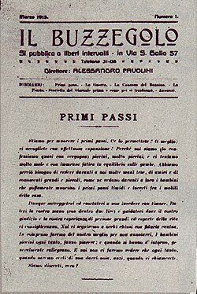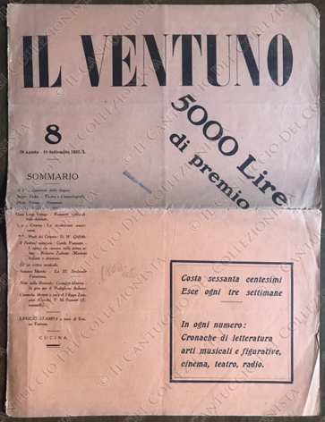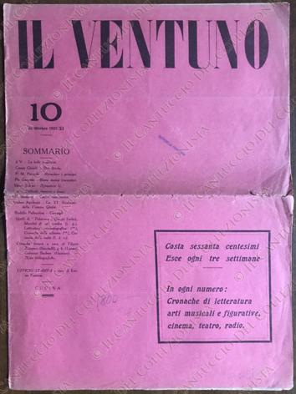
Il *buzzegolo : si pubblica a liberi intervalli. - Anno 1, n. 1 (marzo 1915)-anno 1, n. 4 (maggio 1915). - Firenze : Tip. E. Ariani, 1915. - 1 volume ; 25 cm. ((Mensile, poi la periodicità varia. – Direttore: Alessandro Pavolini. - CUBI 107266. - BNI 1915 6103. - CFI0349217
Direttore editoriale: Pavolini, Alessandro

Il *ventuno : gazzetta di poesia. - Anno 1, n. 1 (21 febbraio 1932)- . - Venezia : U. Bortoli, 1932-1940. – 9 volumi ; 44 cm. ((Trisettimanale; dal 1934 mensile; dal 1939 semestrale. - Fascicoli numerati anche progressivamente negli anni: 1934: 16-23; 1935: 24-33; 1936: 34-42; 1937: 42[!]-48; 1938: 49-53; 1939: 54-. - Il complemento del titolo varia in: rivista dei littoriali per i Gruppi universitari fascisti / a cura del GUF di Venezia ; sotto gli auspici della Federazione veneziana dei fasci di combattimento; dal 1936: rivista dei littoriali della cultura e dell'arte. – Direttore: Francesco Pasinetti. - Il luogo di edizione varia in: Venezia-Roma. - TO00197353
Autori: Gruppo universitario fascista <Venezia>; Fasci di combattimento : Federazione veneziana
Direttore editoriale: Pasinetti, Francesco
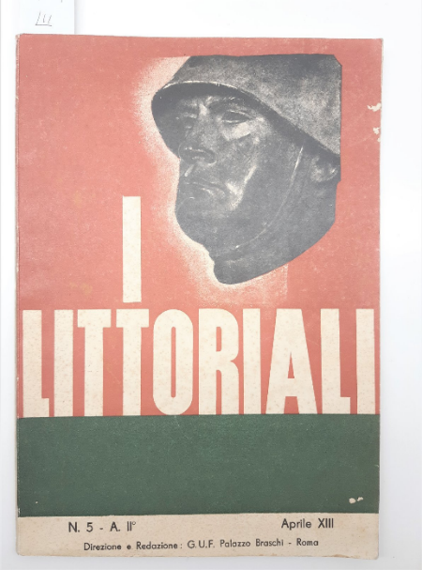
*Rivista universitaria / direzione Alessandro Pavolini. – Anno 1, n. 1 (marzo 1933)- . - Firenze : Casa del Fascio, 1933. – 1 volume ; 25 cm. ((Periodicità sconosciuta. - LO11408720
Direttore editoriale: Pavolini, Alessandro

*Littoriali della cultura e dell'arte : rivista mensile dei fascisti universitari / [direttore: Alessandro Pavolini]. - Anno 1, n. 1 (dicembre 1933)-anno 1, n. 5 (aprile 1934). - Firenze : Tip. Poligr. Universitaria, 1933-1934. – 1 volume ; 30 cm. - CUBI 334179. - BNI 1934-8004. - CFI0351278
Direttore editoriale: Pavolini, Alessandro
I *littoriali : rivista mensile dei littoriali della cultura dell'arte e dello sport / direzione e redazione: GUF Palazzo Braschi. – Anno 2, n. 1 (dicembre 1934)- . - Roma : Soc. Anonima Arte della Stampa, 1934-1935. – 1 volume ; 30 cm. - Descrizione basata su: Anno 2, n. 2 (1935). - CFI0714411
Autore: Gruppo universitario fascista <Roma> Soggetto: Cultura – 1915-1940; Cinema – 1932-1940

Informazioni storico-bibliografiche
Il Ventuno.
La rivista, animata da un gruppo di giovani studenti universitari, venne fondata dai fratelli veneziani Pier Maria e Francesco Pasinetti. Fin dai primi numeri la sua attenzione e interesse fu concentrata sull’analisi e l’approfondimento culturale nelle sue diverse espressioni e declinazioni pubblicando articoli e cronache riguardanti la letteratura, le arti musicali e figurative, il cinema, il teatro, la radio; al suo interno vi era anche la rubrica Cronache librarie con recensioni su arte, cinema, letteratura, testi di poesie, progetti di architettura, spesso accompagnate da foto e riproduzioni. Nel corso della sua vita, soprattutto nella prima fase, elaborò e propose una originale prospettiva editoriale raccogliendo numerosi collaboratori; seppur inserita nel circuito dei Gruppi Universitari Fascisti (Guf), manifestò una pronunciata autonomia intellettuale spesso critica nei confronti del regime. nel II, n. 12 (1 gennaio 1933), p. 4 è pubblicato un necrologio della rivista “Altana”; Sul fasc. 15, n. 6 (16 aprile 1933) ampio spazio è dedicato alla Settimana artistica organizzata dal Guf veneziano dal 21 al 28 aprile che comprenderà manifestazioni letterarie, musicali, una serata teatrale, una serata cinematografica con la proiezione del film Entusiasmo, la terza mostra veneta universitaria d’arte, una mostra di architettura e scenografia e la prima mostra nazionale editoriale dei Gruppi universitari fascisti. Nel fasc. 19, n. 4-5 (aprile-maggio 1934), sono pubblicati gli scritti di alcuni fra i vincitori dei recenti Littoriali della cultura, mentre nel fasc. 32/1, n. 11 (novembre 1935), è divulgato il programma dei Littoriali della Cultura e dell’Arte dell’anno XIV che si svolgeranno a Venezia, pp. 9-16. Una nota editoriale pubblicata sul fasc. 38, n. 7 (luglio 1936) informa che “«Il Ventuno» viene definitivamente dichiarato Rivista dei Littoriali della Cultura dell’Arte dello Sport del Lavoro. La Rivista renderà conto dello svolgimento dei Prelittoriali e dei Littoriali, pubblicherà i regolamenti i programmi le classifiche dei Littoriali, proposte e discussioni, fotografie delle manifestazioni e delle opere presentate alle Mostre, saggi di lavori premiati. Inoltre la Rivista si occuperà di ogni avvenimento di vita nazionale sì da costituire in certo senso l’esponente del pensiero dei giovani che trovano nei Littoriali il motivo per l’espressione e l’espansione delle loro idee e della loro attività”. L’editoriale a firma V., L’ordinamento della stampa universitaria, [da VI, fasc. 42, n. 1 (gennaio 1937)], ricorda che il recente ordinamento della stampa universitaria affida alla rivista un settore “già assunto da tempo”, confermando al periodico “il carattere di portavoce ufficiale e di agitatore autorizzato dei problemi relativi ai Littoriali della Cultura dell’Arte dello Sport e del Lavoro”, ricordando la storia della rivista e del suo compito di “revisione circa alcuni problemi d’arte di letteratura di cinematografo e di teatro”. Il fascicolo 51, n. 3-4 (agosto-settembre 1938) è un fascicolo speciale edito in occasione della VI Mostra d’Arte Cinematografica di Venezia. L’ultimo numero pubblicato è un fascicolo speciale redatto a cura dell’Ufficio stampa della Coorte universitaria di Venezia (compilatore Nicola Fumagalli), interamente dedicato all’attività e alla storia della milizia universitaria.
https://www.unsecolodicartavenezia.it/scheda/ventuno-il/.

Il Ventuno fu una rivista edita a Venezia nel febbraio del 1932 come "gazzetta di poesia" da un gruppo di studenti liceali e terminata nel 1940. Numerosi e di vario livello furono in questo periodo i periodici universitari e i fogli gufini di provincia. Tra questi ultimi "Il Ventuno" fu uno tra i più singolari.
Storia editoriale
Nato in origine come "gazzetta di poesia" da alcuni studenti liceali veneziani, "Il Ventuno" diventa nel marzo 1933 fino al gennaio del 1934 "rivista culturale del GUF" e dal novembre 1935 al maggio 1940 rivista dei Littoriali, annoverando tra i collaboratori i fratelli Francesco e Pier Maria Pasinetti, Umbro Apollonio, Renato Birolli, Enrico Emanuelli, Giuseppe Mesirca. La linea politica della rivista si affida di preferenza alla critica di costume e a prese in giro allusive come le "favole" di Pier Maria Pasinetti che vengono ad un certo punto sospese. In campo letterario vengono fatti conoscere giovani scrittori come Pier Antonio Quarantotti Gambini ed Elio Vittorini. Ma è soprattutto nel campo del cinema che "Il Ventuno" si propone con risultati critici e proposte politico-culturali spregiudicate ma mature. Da tener presente che proprio nel 1932 inizia la sua attività a Venezia la Biennale del Cinema e gli articoli critici che escono sulla rivista mostrano di essere sempre attenti al rapporto tra gli aspetti formali e il significato morale, dietro i modelli di René Clair, Alexander Korda, Josef von Sternberg e Robert J. Flaherty de L'uomo di Aran.
Collegamenti esterni Il Ventuno Archiviato il 4 marzo 2016 in Internet Archive. in Un secolo di carta. Repertorio analitico della stampa periodica veneziana (1866-1969)
https://it.wikipedia.org/wiki/Il_Ventuno.

I Littoriali della cultura e dell'arte erano gare nazionali annuali istituite in Italia dal regime fascista, alle quali potevano partecipare gli studenti iscritti al GUF, sigla di Gruppi universitari fascisti, organismo costituito nel 1927 alle dirette dipendenze del segretario del Partito nazionale fascista, per la conquista del titolo di littore. I primi littoriali a essere organizzati furono quelli dello sport (dal 1933), nei quali gli atleti dei vari atenei si sfidavano nelle diverse discipline sportive; i littoriali della cultura e dell’arte si svolsero per la prima volta a Firenze nel 1934 e prevedevano competizioni di carattere culturale e artistico su diverse materie, con elaborati scritti o temi presentati e discussi oralmente; i littoriali del lavoro, istituiti nel 1936, erano gare pratiche e teoriche sulle conoscenze tecniche e professionali e sulla storia del fascismo, riservate agli iscritti alla GIL o al PNF e ai rispettivi sindacati di categoria.
Fonte: Treccani. Littoriali della cultura e dell'arte
Vedi anche: <it.wikipedia.org>.
Guarda i video dell'Archivio Luce: <https://patrimonio.archivioluce.com/luce-web/search/result.html?temi=%22Littoriali%20della%20cultura%20e%20dell%27arte%22&activeFilter=temi>.

Note e riferimenti bibliografici
- https://www.unsecolodicartavenezia.it/scheda/ventuno-il/
- https://web.archive.org/web/20160304194738/http://www.unsecolodicartavenezia.it/archivio/view/schede/c1368.html.
- M. Milanese, “Il Ventuno”. Storia di una rivista, Università degli Studi di Padova, Facoltà di Magistero, Relatore Cesare De Michelis, a.a. 1970-1971;
- Le riviste giovanili del periodo fascista, a cura di A. Folin e M. Quaranta, Treviso, Edizioni Canova, 1977, pp. 9-11, 264-284;
- G.P. Brunetta, Storia del cinema italiano, II. Il cinema del regime 1929-1945, Roma, Editori Riuniti, 1993, pp. 83-87;
- A. Vittoria, Le riviste del duce, Parma, Guanda, 1983; Il Ventuno, in Dizionario del fascismo. Storia, personaggi, cultura, economia, fonti e dibattito storiografico, a cura di A. De Bernardi e S. Guarracino, Milano, Bruno Mondadori, 1998 (ed. economica 2003), p. 571;
- A.M. [A. Micheletti] – S.N. [S. Noiret], Il Ventuno, in Catalogo delle riviste studentesche, a cura di N. De Giacomo, G. Orsina, G. Quagliarello, Roma, Piero Lacaita Editore, 1999, pp. 315-320;
- M. Reberschak, Prove di cultura. La formazione universitaria di Francesco e Pier Maria Pasinetti, “Quaderni per la storia dell’Università di Padova”, vol. 33 (2000), pp. 227-254;
- L. Pietragnoli, “Il Ventuno”, in La scoperta del cinema. Francesco Pasinetti e la prima tesi di laurea sulla storia del cinema, a cura di M. Reberschak, Roma, Istituto Luce, 2002, pp. 67-87;
- M. Isnenghi, La stampa, in Storia di Venezia l’ottocento e il novecento, a cura di M. Isnenghi e S. Woolf, III, Il novecento, a cura di M. Isnenghi, Roma, Istituto della Enciclopedia Italiana, 2002, pp. 1977-1979;
- G. Tomasella, La critica d’arte nelle riviste venete fra le due guerre: una ricognizione generale, in Riviste d’arte fra Ottocento ed età contemporanea. Forme, modelli e funzioni, a cura di G.C. Sciolla, Ginevra-Milano, Skira edizioni, 2003, pp. 187-189;
- M. Reberschak, Francesco Pasinetti, i giovani, Venezia tra fascismo e dopoguerra, in L’immagine di Venezia nel cinema del novecento, Venezia, Istituto Veneto di Scienze, Lettere ed Arti, 2004, pp. 129-136

